Лабораторная работа №3
Создание прототипа сайта в Figma

- Цель работы
Освоить создание прототипов пользовательских web-интерфейсов с использованием Figma

- Теоретические и практические сведения
2.1 Следующим этапом после создания каркаса сайта можно рассматривать разработку прототипа.
Прототип - это рабочая модель приложения или веб-сайта, которая более полно имитирует взаимодействие с пользователем. Для его создания существует множество программ, позволяющих прототипировать интерфейс. Одной из таких программ является Figma.
Figma - кросс-платформенный онлайн-сервис (figma.com) для разработки интерфейсов и прототипирования с возможностью организации совместной работы в режиме реального времени. Figma работает как онлайн-приложение, так и десктопное. Все файлы Figma хранятся не у вас на компьютере, а в облаке.
Преимущества:
- создание макета онлайн в браузере;
- возможность совместной работы над проектами;
- документирование.
Недостатки:
- работает только при наличии интернета;
- в бесплатной версии можно поделиться файлом только с 2 коллегами.

2.2 Для того чтобы начать работу над проектом необходимо создать пустую рабочую область, нажав на «+» и выбрав «New design file». Также имеется возможность импорта готового файла при нажатии на «Import…»:
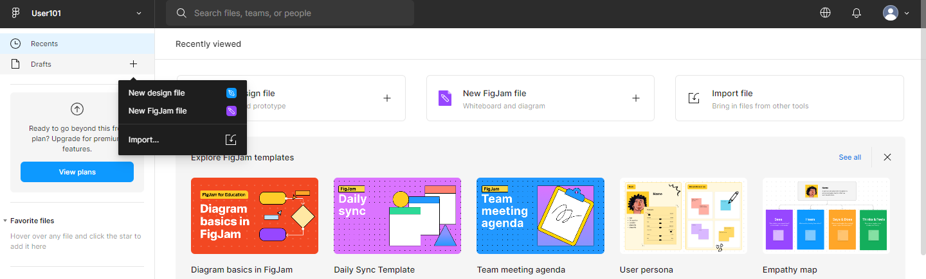

После того как мы создали файл, перед нами открываются рабочее окно:
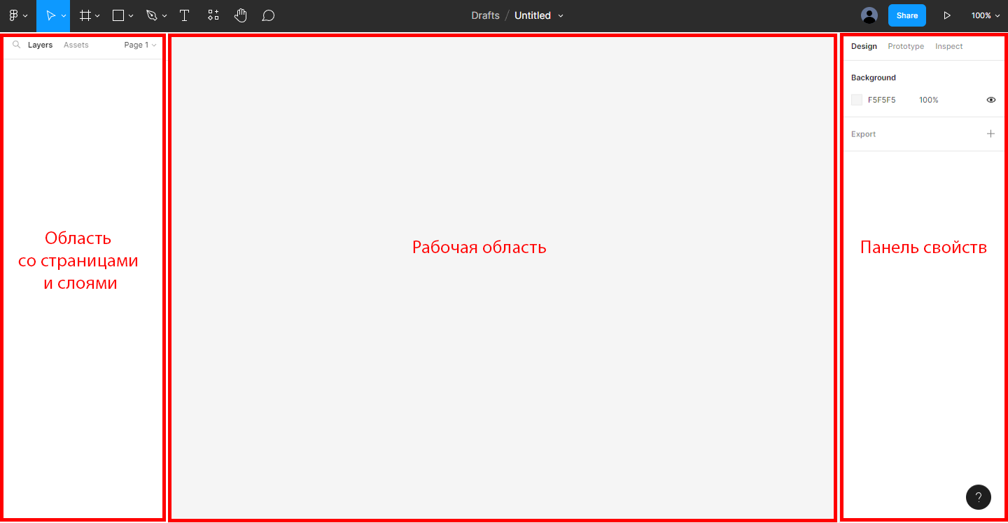

Данное окно состоит из нескольких областей:
«Область со страницами и слоями» - в данной области будут высвечиваться все части проекта. Понятие "слой" в графической программе Figma имеет точно такой же физический смысл, как и в жизни - это прослойка или пласт, который является составной частью чего-то целого. Желательно делать каждый элемент отдельным слоем. К примеру, не следует объединять логотип с шапкой сайта, или основную часть с иконками и т.п.
«Рабочая область» - тут будет располагаться проект, все действия с проектом производятся в этой области.
«Панель свойств» - содержит свойства слоёв. В зависимости от выделенного слоя в ней может быть разный набор свойств. Если ни один слой не выбран, мы видим настройки файла.
2.2.1 Панель свойств содержит три вкладки:
- Design - показывает все свойства того или иного объекта. На ней мы можем узнать размеры объекта, скругление углов, используемый цвет палитры, позиционирование элемента и многое другое.
- Prototype - здесь осуществляется прототипирование макетов и объектов. Это требуется для наглядной демонстрации проекта и взаимосвязей между элементами.
- Inspect - отображает общую информацию по элементу, а также важный пункт - CSS код, примененный к элементу.
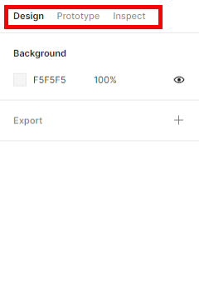
Для работы с дизайном элемента мы работаем со вкладкой Design панели свойств.

2.2.2 В левом верхнем углу располагается панель инструментов. При нажатии на кнопку инструмента в правой части экрана во вкладке «DESIGN» высвечиваются параметры данного инструмента. Их можно менять в зависимости от поставленной задачи.

Кнопка MOVE TOOL 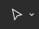 отвечает за перемещение объектов в пространстве.
Кнопка FRAME TOOL 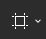 нужна для создания рабочий области макета, мы понимаем на каком по размеру «листе» будем работать.
Кнопка RECTANGLE TOOL 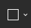 отвечает за создание различных фигур.
Кнопка PEN TOOL 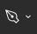 подходит для рисования, ее можно сравнить с карандашом.
Кнопка TEXT TOOL нужна для написания текста.
Кнопка SHOW TEXTS  отвечает за комментарии к проекту, которые может оставлять приглашенный пользователь.

2.2.3 Пример создания фрейма
Создадим слой типа фрейм, F. Для этого выберем Frame в панели инструментов:
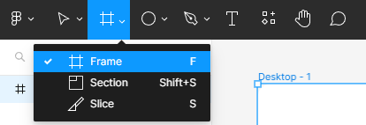

Можно настроить размер фрейма под размер экрана определённого устройства. Для этого выберем нужное из длинного списка доступных устройств в панели свойств:
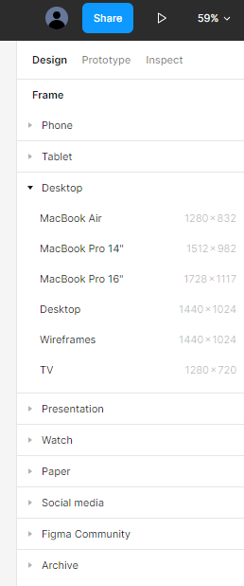

Cлой фрейма появился в списке слоев:
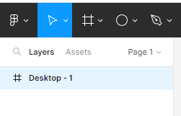

Если выделить созданный фрейм, панель свойств отобразит его свойства, где можно изменить размер или цвет фона фрейма:
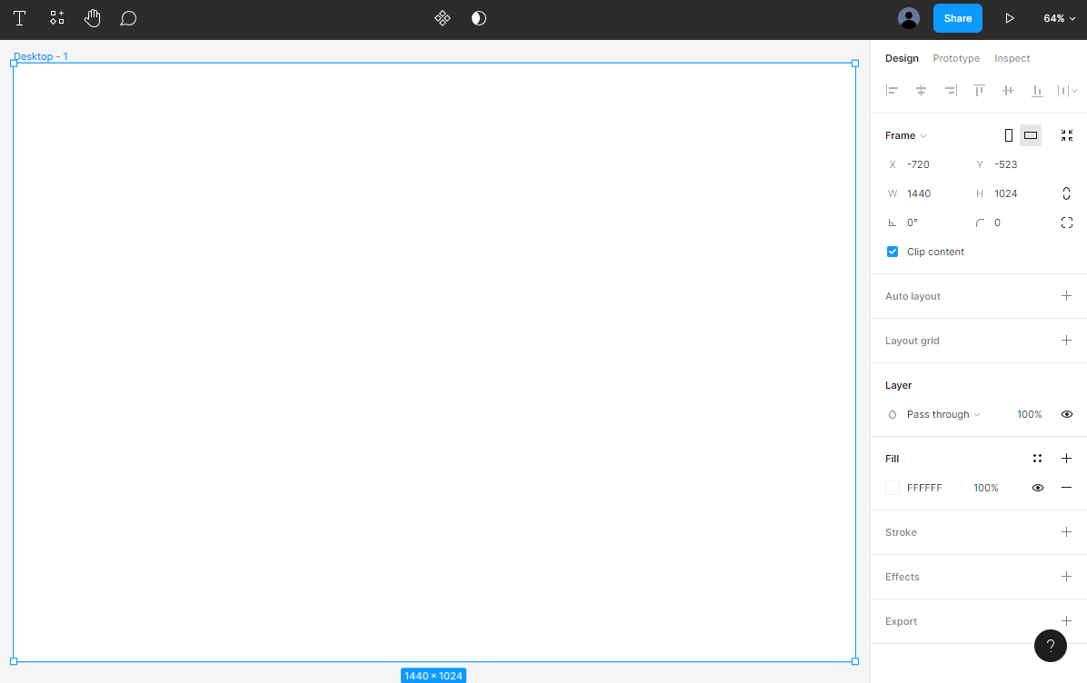

Сверху мы видим настройки выравнивания, изначально недоступные, поскольку в пустом фрейме нечего выравнивать.
В блоке Layout Grid настраивается сетка, в Layer - режим наложения, в Background - фон, в Effects тени и блюр.
Основные свойства фрейма:
• X, Y – координаты в пикселях. Если слой на бесконечном холсте, абсолютные. Если внутри фрейма — относительные.
• Width (W), Height (H) — ширина и высота в пикселях
• Кнопка Constrain Proportions - позволяет сохранить пропорции ширины и высоты, если они меняются в одном из полей.
• Angle - угол наклона. Любой слой можно наклонять на этот угол.
• Layer mode - режим наложения. По умолчанию Pass Through. Также здесь можно настроить непрозрачность элемента (по умолчанию 100%).
• Fill - цвет и прозрачность заливки элемента
Слой любого типа имеет базовые свойства: координаты по x, y, ширину, высоту и угол наклона.
Добавим векторную фигуру на созданный фрейм:
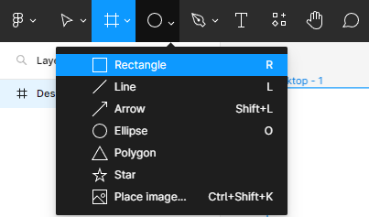

Разместим его на фрейме:
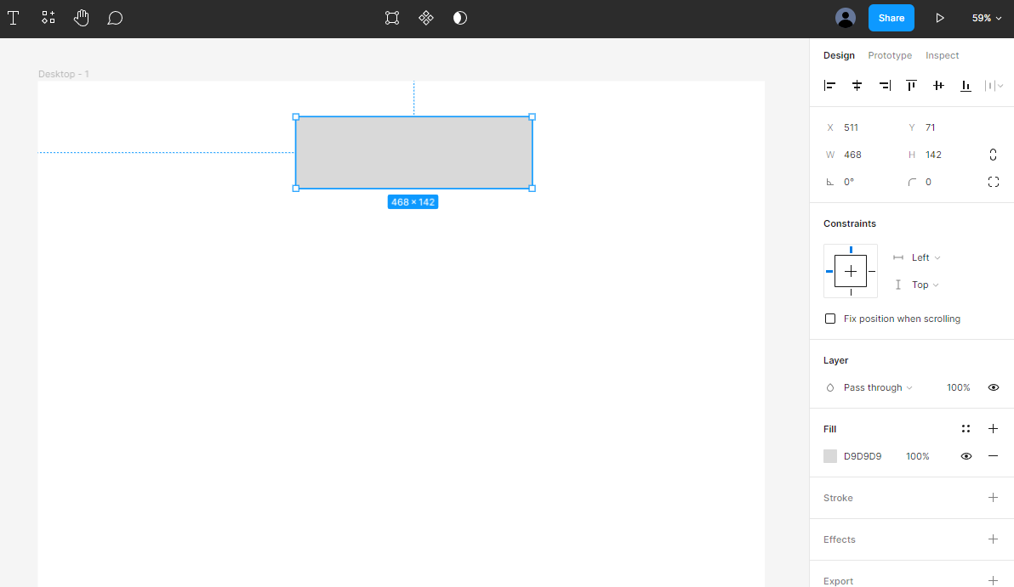

Если выделена векторная фигура (шейп), боковая панель имеет характерные свойства для этого элемента: например, поле скругления углов.
Блок Constraints для определения, как будет вести себя элемент, если будем растягивать его родительский фрейм.
Блок Stroke служит для работы с обводкой.

Можем изменить свойства фигуры. В данном случае добавлено скругление углов - 25, изменен цвет заливки (Fill) и обводки (Stroke), а также элемент отбрасывает тень (Drop shadow):
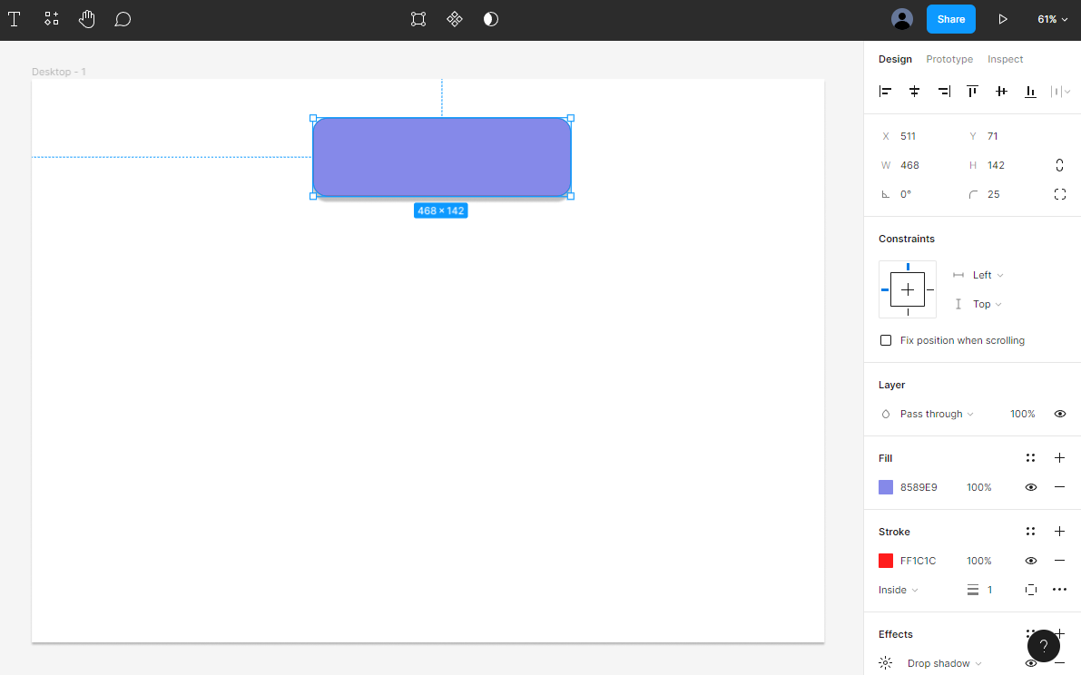

2.2.4 Пример создания простой кнопки. Превратим добавленную фигуру в кнопку с надписью.
Для этого сначала добавим надпись на элемент с помощью инструмента Text :
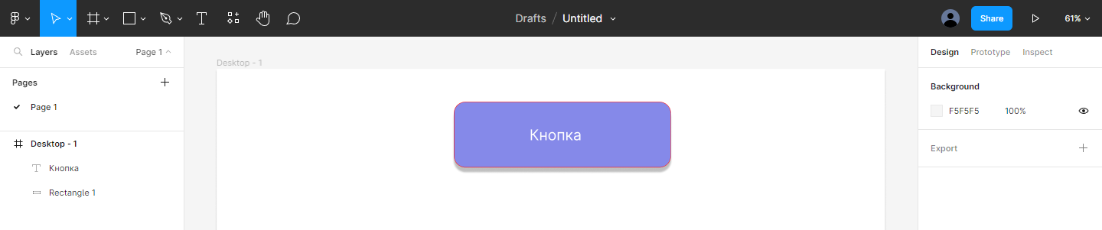

Можно настроить свойства надписи через панель свойств:
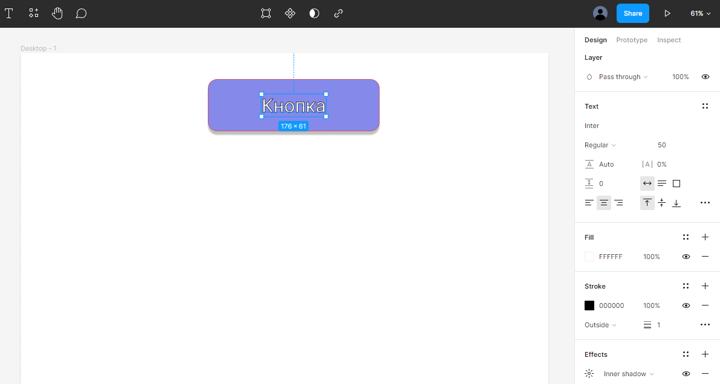

Теперь свяжем надпись и фигуру. Для этого выделяем элементы в панели слоев, нажимаем ПКМ по элементу и выбираем «Group selection» для добавления слоев в одну группу:
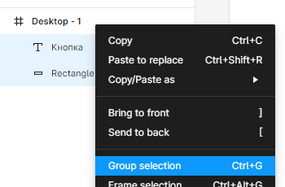

Теперь надпись и фигура находятся в одной группе:
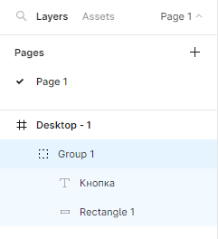

И можно перетаскивать кнопку вместе с текстом:
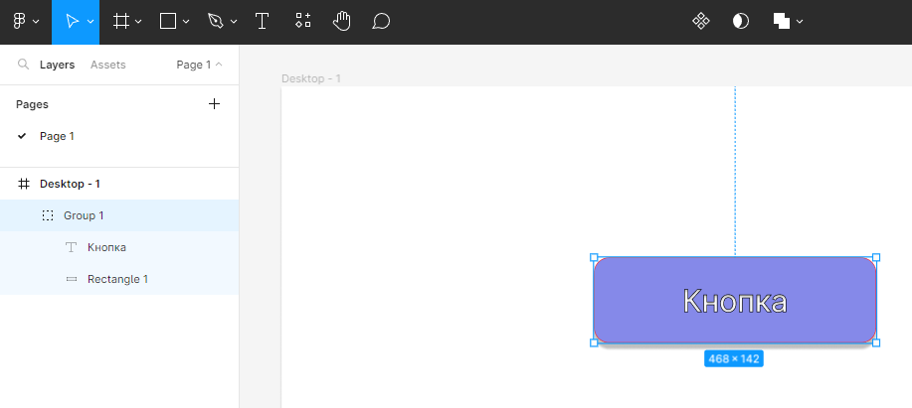

2.3 Прототипирование
Прототипы в Figma позволяют создавать имитацию работающего продукта, в котором работают некоторые элементы управления, есть возможность переходить на страницы и взаимодействовать с интерфейсом.
Прототипы позволяют открыть ваш будущий проект в браузере и уже на этапе разработки дизайна оценить пользовательский опыт при работе с ним. Кроме того, это удобный способ демонстрации своей работы коллегам или клиентам.
2.3.1 Триггеры взаимодействия в Figma указывают, каким образом пользователь должен воздействовать на элемент интерфейса (кликнуть, навести курсор и так далее), чтобы произошло событие, связанное с этим элементом, например, переход на другую страницу или демонстрация стилей ховера (hover).

Список основных событий триггеров:
- Клик или тап (On Click/On Tap) - наступает, когда пользователь кликает по элементу курсором мышки или, в случае с сенсорными экранами, нажимает (однократно) пальцем.
- Перетаскивание (On Drag) - наступает, когда пользователь перетаскивает элемент с помощью зажатой кнопки мыши или пальцем (на сенсорный экранах).
- При наведении (While Hovering) - используется для изменения состояния при наведении (аналог hover в CSS) и демонстрации подсказок. Если убрать курсор с объекта, элемент будет возвращен в исходное состояние.
- Клавиатура или геймпад (Keyboard and Gamepad Shortcuts) - используется для считывания нажатия клавиатуры, в том числе сочетаний.
- Мышь в области (Mouse enter) - показывает фрейм назначения, если мышь наведена в специальную область
- Когда мышь покидает область (Mouse Leave) - показывает целевой кадр, когда курсор покидает специальную область. Может использоваться, например, для демонстрации подсказок, когда пользователь покинул поле, не заполнив его.
- Начало касания (Mouse Down (Touch Down)) - событие, когда мышь только была нажата (начало клика), либо, для сенсорных экранов, когда палец только коснулся элемента.
- Конец касания (Mouse Up (Touch Up)) - событие, когда мышь больше не нажата, либо, в случае с сенсорным экраном, палец больше не касается точки на экране.
- Задержка (After Delay) - позволяет запускать событие после паузы. Указывается в миллисекундах.

2.3.2 Взаимодействия
Взаимодействия определяет, что именно произойдет после события, вызванного одним из триггеров.
Список взаимодействий:
- Нет (None) – ничего не происходит.
- Навигация (Navigate to) - осуществляет переход от одного фрейма к другому.
- Изменить на (Change to) -
- Наложить поверх текущего фрейма (Open overlay) - открывает целевой фрейм над (поверх) исходного. Может использоваться для отображения всплывающих окон.
- Замена (Swap overlay) - заменяет один фрейм другим. При этом, в отличие от перехода «Навигация», в данном случае пользователь не сможет вернуться на предыдущую страницу с помощью команды «назад».
- Закрыть наложения (Close overlay) - закрывает окно, наложенное поверх фрейма.
- Назад (Back) – переход назад.
- Пролистать до (Scroll to) - пролистывает текущую страницу до вложенного элемента или фрейма. Может использоваться для создания меню с якорными ссылками. (Обновление от 8/12/20)
- Переход по ссылке (Open link) - открывает страницу по ссылке URL за пределами прототипа.

2.3.3 Оживим кнопку с помощью триггеров и взаимодействий.
Добавим переход на новую страницу по нажатию на нее (On tap). Для этого создадим еще один фрейм:
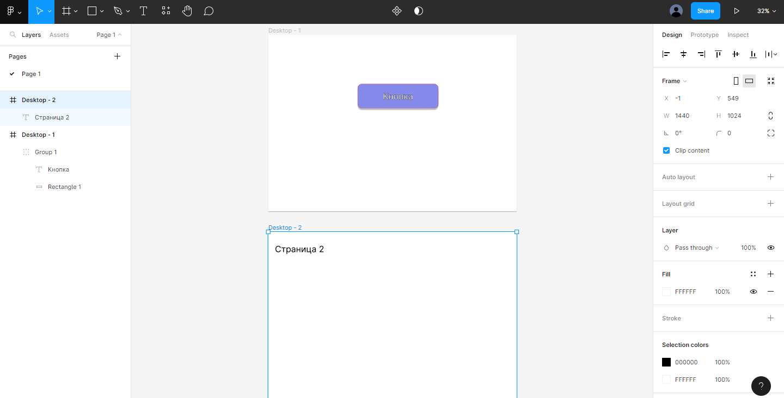

После этого выбираем кнопку и переходим раздел Interaction во вкладке Prototype панели свойств:
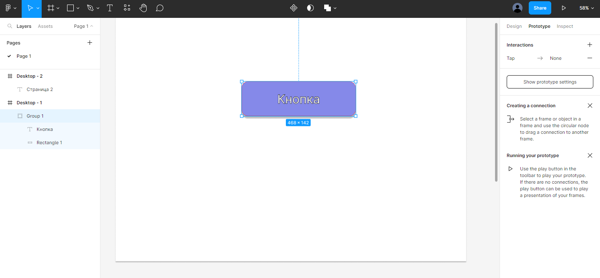

Выбираем в качестве события триггера - «On tap» (по нажатию), взаимодействие - «Navigate to», пункт назначения навигации - вторая страница:
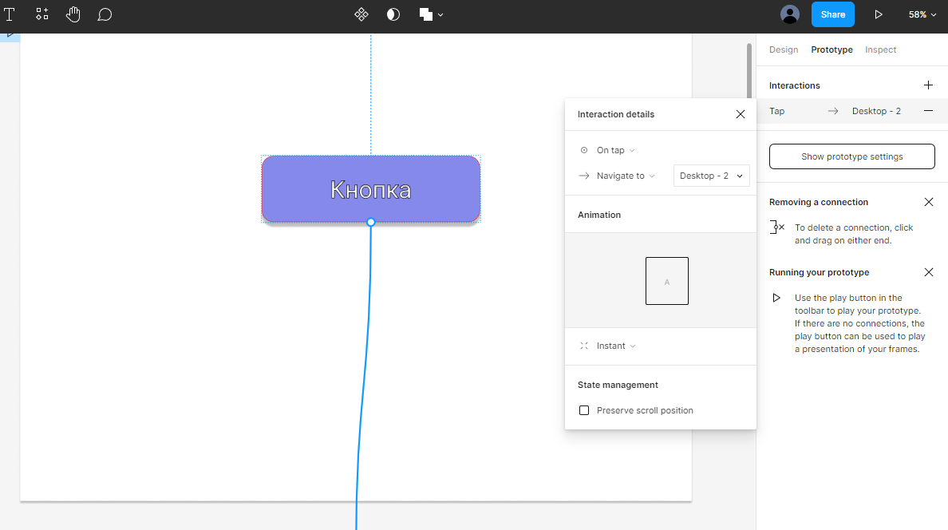

Для запуска наглядной демонстрации работы нажимаем на кнопку «Present» нажимаем:
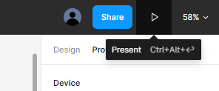
Работа прототипа:
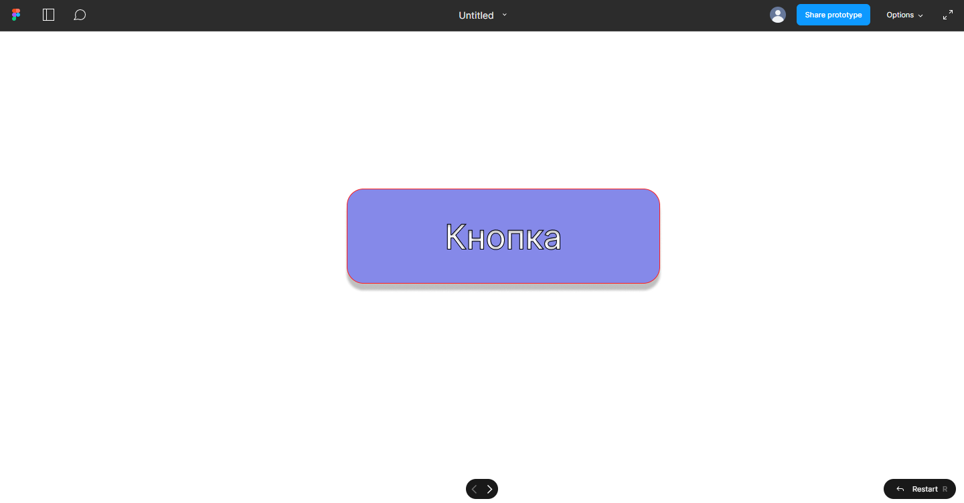
При нажатии на кнопку происходит переход на вторую страницу:
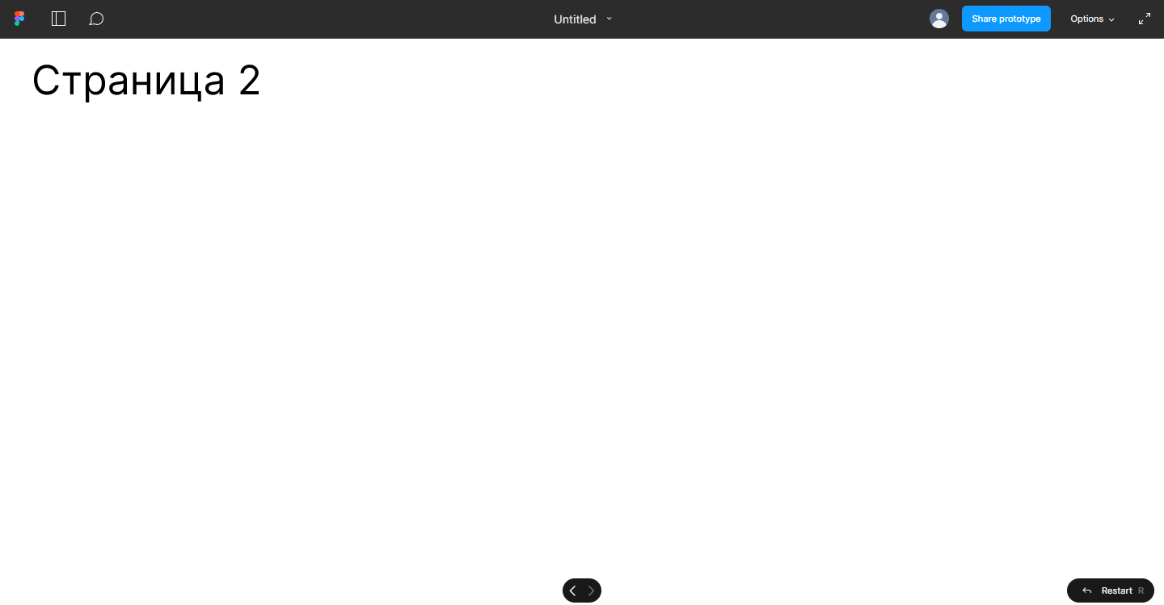

2.4 Работа с изображениями
В Figma очень удобно работать с изображениями: быстро обрезать, удалить фон или скорректировать цвет.
Существует несколько способов добавления изображений в макет:
1. Drag and Drop.
Простое перетаскивание изображения на рабочую область. Самый простой и универсальный способ.
2. Copy/Paste.
Скопировать и вставить через буфер обмена. Копируете картинку, например, из браузера или из файловой системы компьютера с помощью Ctrl+C, и вставляет в Figma через Ctrl+V.
3. Используя пункт меню Place Image (или сочетанием клавиш Ctrl+Shift+K).
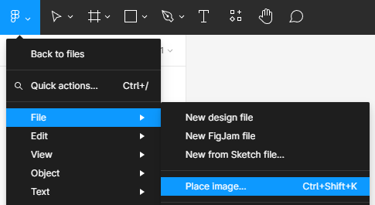

2.4.1 Пример добавления изображения на страницу
Для добавления используем способ 2.
Первым делом находим нужное изображение и копируем его:
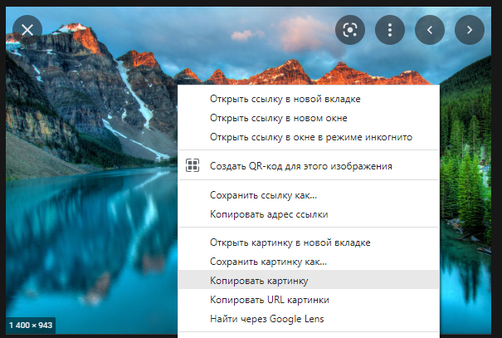

Переходим в Figma и выбираем нужный фрейм, в который будет вписано изображение:
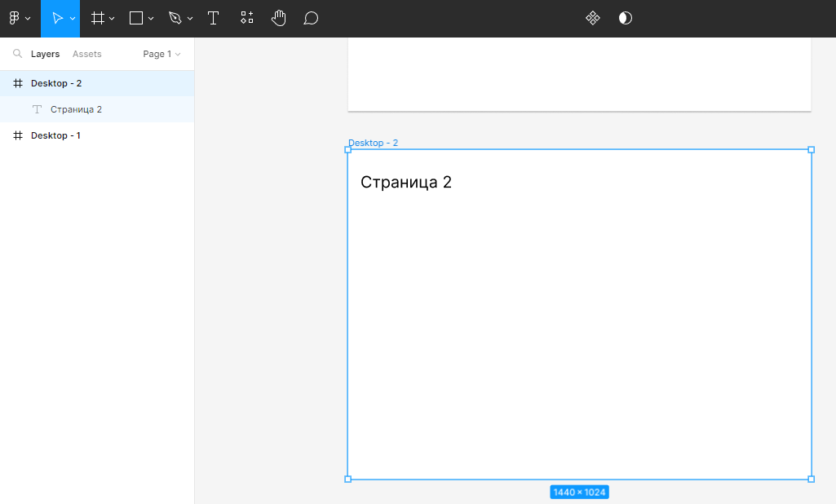

Для вставки в фрейм нажимаем Ctrl+V и изображение будет добавлено как отдельный слой:
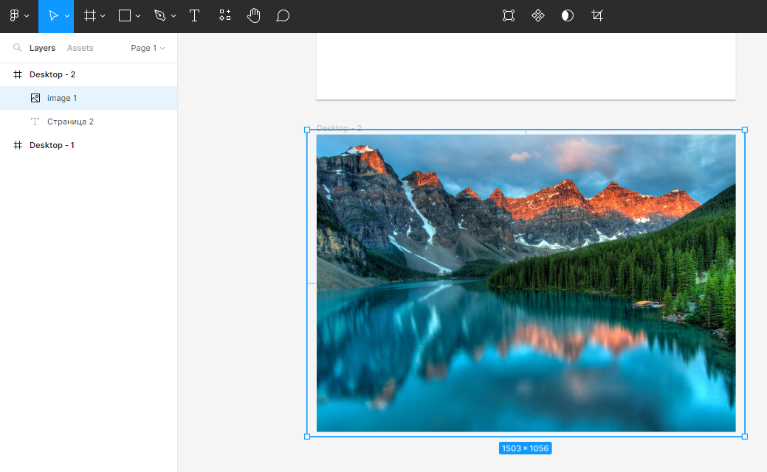

2.5 Дружественный пользовательский интерфейс
Дружественность интерфейса означает обеспечение простоты работы в сочетании с реализацией доступа к широким функциональным возможностям. Чтобы посетители сайта чувствовали себя комфортно, с легкостью находили нужную информацию и за короткий промежуток времени, сделайте сайт удобным для них.
Дружественный интерфейс сайта (или юзабилити) отражает, насколько просто и удобно для обычного человека пользоваться веб-ресурсом. Основным показателем хорошего интерфейса является эргономичность. Это значит, что чем меньше действий человек совершает, чтобы достичь своей цели, тем интерфейс удобнее.
На сайте с дружественным интерфейсом ничто не отвлекает пользователя, не мешает ему, не запутывает и не отталкивает.
Чтобы добиться этого, дизайн интерфейса сайта должен отвечать пяти принципам, которые позволят завладеть вниманием пользователя, удержать его и подтолкнуть к совершению действия, при этом не вызывая раздражения.
1. Интуитивная ясность
Чтобы интерфейс был удобным, он должен быть понятным с первых секунд: куда нажимать, чтобы посмотреть цену на услуги, где кнопка покупки товара, как зарегистрироваться или зайти под своими данными. Если человек не поймет этого сразу, он понажимает произвольные кнопки и, скорее всего, уйдет в другое место с более понятной структурой.

2. Предсказуемость
Проанализируйте свою аудиторию и определите, какими сайтами они чаще всего пользуются: соцсетями, поисковиками. Ориентируйтесь на интерфейс этих ресурсов при разработке собственного дизайна. Не нужно бездумно копировать, просто сделайте так, чтобы у посетителей сработали ассоциации.
Наглядный пример - иконки и кнопки. Все привыкли, что окно с личными сообщениями или формой для обратной связи открывается с помощью иконки в виде “конверта”. Если вы добавите такой визуальный элемент в дизайн интерфейса, но придадите ему другую функцию (например, открытие страницы с условиями доставки), это запутает человека и вызовет раздражение, так как он ожидает другого результата от нажатия на иконку.
3. Минимализм
Не загромождайте дизайн интерфейса излишними элементами: несколько кнопок на одной странице, десятки разделов, сложное меню. В дружественном дизайне интерфейса чем проще, тем лучше.
4. Скорость загрузки
Даже самый лаконичный, удобный и приятный для глаз дизайн интерфейса оказывается бесполезными, если страницы прогружаются слишком долго. Пользователь не будет ждать, пока откроется нужный раздел сайта или загрузится анимация с важной информацией, а уйдет в другое место. Низкая скорость загрузки, кстати, может быть следствием перегруженности элементами.

- Задание
Разработать прототипы страниц сайта в Figma, используя каркас из лабораторной работы №4.

- Контрольные вопросы
- Какое предназначение у Figma?
- Назовите преимущества и недостатки Figma.
- Из каких областей состоит рабочее окно Figma?
- Какие кнопки содержит панель инструментов рабочего окна?
- Какие базовые свойства имеет слой любого типа?

